
NYHEDSBREV december 2025
Den 24/8 2024 blev der afholdt stiftende generalforsamling for Bokseinstituttets Venner. Mange har længe følt et stort behov for en styrkelse af Bokse Instituttets sociale indsats. Det er med til at styrke fællesskabet og gøre klubben mere attraktiv og bæredygtig.
Som det fremgår fra brevhovedet, er der fremstillet et flot logo og en flyer som ligger fremme i Bokseinstituttets lokaler mhp.at rekruttere medlemmer.
Indtil videre har vi ca. 40 tilmeldinger. Det koster 250 kr. årligt at være medlem af Bokseinstituttets venner.
Vores første arrangement var afholdelse af fastelavnsfest for de yngste af Bokseinstituttets hold. Vi håber meget at dette vil blive en årligt tilbagevendende begivenhed.
Kim har haft kontakt til div. medier og dette har udmøntet sig i en fin artikel om Parkinson boksning i København Liv, Fyns Stiftstidende og Jyske Vestkysten.
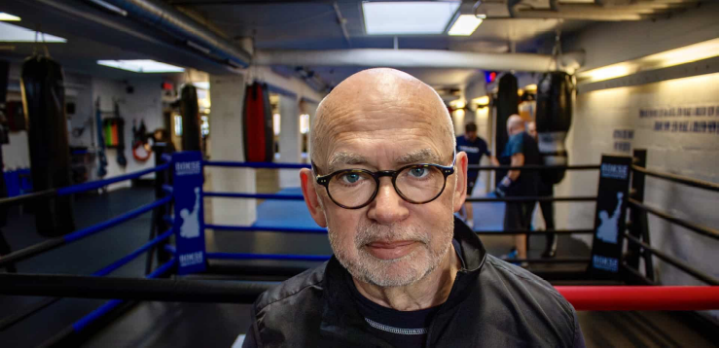

Maj 2025 blev der afholdt en kampagne for Mental og Fysisk Sundhed i Spinderiet i Valby. Bokseinstituttet og Bokseinstituttets Venner deltog med demonstration af opvarmning og boksetræning.
I 2025 fejrede vi også at det var 5 år siden at Bokseinstituttet ved Lars tog initiativ til at oprette hold for mennesker der lever med Parkinson. Det blev markeret med en ”fødselsdagsfest” på Cafe Lucca.
Vi har desuden arrangeret sommerfest og deltaget i Valby dagene. Og sidste arrangement var den årlige julefrokost hvor BIV støttede op.
Ordinær generalforsamling blev afholdt i september og den nye bestyrelse består af:
Marianne Rasch forperson
Betina Erlandsson kasserer
Kim Kahle
Bjarne Pedersen
Søren Højberg
Linnea Stæhr suppleant
På det første møde i den nye bestyrelse blev der vedtaget et årshjul for 2026.
Også i 2026 vil vi arrangere fastelavnsbord for de yngste medlemmer i februar.
Vi vil deltage i Spinderiets Sundt Liv dage og Valby dagene. Vi planlægger også at deltage i Valby kulturnat og har planer om et arrangement i forbindelse med Halloween.
Endelig støtter vi op om sommerfest og julefrokost.
For at lykkedes at gøre alt dette og andre initiativer er det nødvendigt at engagere flere i vores arbejde, idet vi finder det vigtigt for et godt klubliv at der også er et socialt engagement.
Det koster 250 kr. om året at være medlem. Se mere på vores hjemmeside
Der er som det ses allerede godt gang i BIV og masser af ideer og energi. Vi håber på mange nye medlemmer.
Med venlig hilsen
Bjarne og Søren
Bestyrelsesmedlemmer i Bokseinstituttets venner

